Informe de Supervisión No. | 2
Contrato No : | CD-EDUM-2024-C061

- DATOS DEL CONTRATO
Tipo de contrato (Mínima cuantía, Contratación directa, selección abreviada, licitación etc.) |  |  |  |  |  | CONTRATACION DIRECTA
Contratista: |  |  |  |  |  | GERZON ENRIQUE CELEMIN HERNANDEZ
Identificación (CC – NIT): |  |  |  |  |  | 1.140.874.907
Objeto: |  |  |  |  |  | “PRESTACIÓN DE SERVICIOS PROFESIONALES PARA APOYAR LAS DIFERENTES ACTIVIDADES ADMINISTRATIVAS Y MISIONALES DEL ESTABLECIMIENTO DE DESARROLLO URBANO Y MEDIO AMBIENTE DE SOLEDAD-EDUMAS”
Valor del Contrato: |  |  |  |  |  | ONCE MILLONES NUEVE MIL OCHOCIENTOS PESOS M/L ($ 11.009.800)
Plazo: |  |  |  |  |  | 2 MESES
No. De Certificado de Disponibilidad Presupuestal -CDP- |  |  |  |  |  | 101 |  |  | Fecha de CDP.: |  |  |  |  |  |  |  | 28/10/2024
No. De Registro Presupuestal -RP |  |  |  |  |  | 444 |  |  | Fecha de RP.: |  |  |  |  |  |  |  | 28/11/2024
Valor para pagar: |  |  |  |  |  | CINCO MILLONES QUINIENTOS CUATRO MIL NOVECIENTOS  PESOS M/L. ($ 5.504.900)
Periodo por pagar: |  |  |  |  |  | 01-12-2024 – 31-12-2024
Dependencia adscrita: |  |  |  |  |  | JURIDICA
Fecha de Inicio: |  |  |  |  |  | 01-11-2024 |  |  |  |  | Fecha de Terminación: |  |  |  | 31-12-2024
Lugar de Ejecución |  |  |  |  |  | Soledad - atlántico
Supervisor – Cargo: |  |  |  |  |  | NOMBRE: MARTHA FADUL ORTIZ
 |  |  |  |  |  | CARGO: DIRECTORA JURIDICA
- GARANTIAS CONSTITUIDAS POR EL CONTRATISTA (las solicitadas en el contrato)
AMPARO |  |  | ASEGURADORA |  |  |  |  |  | No. De POLIZA |  |  |  |  | VIGENCIA  (FECHA INICIAL – FECHA FINAL)
Anticipo
Pago anticipado
Calidad de servicio
Cumplimiento
Salarios y prestaciones
Calidad y correcto funcionamiento de los bienes y equipos dados
Responsabilidad Civil Extracontractual
Otros
IMPUESTOS |  |  | No. LIQUIDACION |  |  |  |  |  |  | VALOR PAGADO
Estampilla Pro-Cultura |  |  |  |  |  |  |  |  |  | $
Estampilla Pro-Anciano |  |  |  |  |  |  |  |  |  | $
Estampilla Departamental |  |  |  |  |  |  |  |  |  | $
Otros ¿Cuál?
- ESTADO FINANCIERO DEL CONTRATO
Valor inicial |  |  |  |  |  |  |  |  |  |  |  |  |  | $ 11.009.800
Modificaciones (Adiciones) |  |  |  |  |  |  |  |  |  |  |  |  |  | $ 0
Valor total (Incluye adiciones) |  |  |  |  |  |  |  |  |  |  |  |  |  | $ 11.009.800
Porcentaje anticipo |  |  |  |  |  |  |  |  |  |  |  |  |  | $ 0
Porcentaje del pago anticipado |  |  |  |  |  |  |  |  |  |  |  |  |  | $ 0
Valor amortizado del anticipo |  |  |  |  |  |  |  |  |  |  |  |  |  | $ 0
Valor ejecutado del contrato |  |  |  |  |  |  |  |  |  |  |  |  |  | $ 11.009.800
Valor por ejecutar |  |  |  |  |  |  |  |  |  |  |  |  |  | $ 0
Valor por pagar en presente informe |  |  |  |  |  |  |  |  |  |  |  |  |  | $ 5.504.900
No. De factura o Cuenta de cobro |  |  |  |  |  |  |  |  |  |  |  |  |  | No. 2
- EJECUCION DE ACTIVIDADES FRENTE A LAS OBLIGACIONES DURANTE EL PERIODO REPORTADO
*relacione las obligaciones como se describen en el contrato
OBLIGACION CONTRACTUAL* |  |  |  |  | ACTIVIDADES REALIZADAS  (Descripción de las actividades desarrolladas) |  |  |  |  |  |  |  |  |  |  |  |  | EVIDENCIA VERIFICABLE  (Referir la ubicación de los soportes)
- Proyectar los actos administrativos que requiera la dirección jurídica en aras del cumplimiento de su rol funcional. |  |  |  |  | - Se realizó acto de determinación PEV de diciembre del 2024 registro e impuesto de publicidad exterior visual establecimiento de desarrollo urbano y medio ambiente de SOLEDAD –EDUMAS de ALTAS CHURCH identificado con Nit No. 901191679-7. |  |  |  |  |  |  |  |  |  |  |  |  | EVIDENCIA FOTOGRAFICA DEL INFORME DE ACTIVIDADES No. 2
- Seguimiento y gestión al cobro coactivo que adelanta la entidad. |  |  |  |  | - Se realizó acto de determinación PEV DICIEMBRE del 2024 registro e impuesto de publicidad exterior visual establecimiento de desarrollo urbano y medio ambiente de SOLEDAD –EDUMAS –MOTO MART S.A. identificado con Nit 860075684-1 |  |  |  |  |  |  |  |  |  |  |  |  | EVIDENCIA FOTOGRAFICA DEL INFORME DE ACTIVIDADES No. 2
- Apoyar, impulsar y hacer seguimiento a los oficios de embargos proferidos dentro los procesos de cobro coactivos. |  |  |  |  | --Se realizó acto de determinación del contribuyente LA CACHACA FOOD identificado con NIT No. 8570744-5 |  |  |  |  |  |  |  |  |  |  |  |  | EVIDENCIA FOTOGRAFICA DEL INFORME DE ACTIVIDADES No. 2
- Seguimiento, control, depuración, cobro y archivo de los procesos sancionatorios que adelanta la entidad. |  |  |  |  | -Se llevó a cabo seguimiento a la base de datos de los contribuyentes, donde se realizaron diversas observaciones con el objetivo de mejorar la calidad de la información y asegurar la correcta gestión de las solicitudes. |  |  |  |  |  |  |  |  |  |  |  |  | EVIDENCIA FOTOGRAFICA DEL INFORME DE ACTIVIDADES No. 2
- Asistir a las reuniones convocadas por el supervisor y la gerencia de la entidad. |  |  |  |  | - Asistí a una reunión con la jefa administrativa y financiera, en la cual se revisó el estado de cada contribuyente asignado a mi área de trabajo. Durante esta reunión, se discutieron los avances en la gestión de las solicitudes y se analizaron los casos específicos de cada contribuyente. |  |  |  |  |  |  |  |  |  |  |  |  | EVIDENCIA FOTOGRAFICA DEL INFORME DE ACTIVIDADES No. 2
- NOVEDADES O SITUACIONES ANORMALES PRESENTADAS DURANTE EL DESARROLLO DEL CONTRATO
*Describa las situaciones presentadas y las acciones realizadas de la supervisión.
- RELACION DEL PAGO DE APORTES AL SISTEMA DE SEGURIDAD SOCIAL INTEGRAL SSGI
TIPO DE PERSONA:
NATURAL ( X ) JURIDICA ( )
* Si es persona jurídica por favor diligenciar ítem 7
APORTES CORRESPONDEN AL MES DE : DICIEMBRE
ITEM |  | % |  | VALOR PAGADO |  |  |  |  | No. PLANILLA |  |  |  |  |  |  | ENTIDAD
SALUD |  | 12% |  | $ 335,000 |  |  |  |  | 9478204171 |  |  |  |  |  |  | SALUD TOTAL
PENSION |  | 16% |  | $ 428,800 |  |  |  |  | 9478204171 |  |  |  |  |  |  | COLPENSIONIES
APORTES A RIESGO LABORAL -ARL |  | 0.0522% |  | $ 14,000 |  |  |  |  | 9478204171 |  |  |  |  |  |  | ARL SURA
  - ANEXO CONTROL AL SISTEMA DE SEGURIDAD SOCIAL
*La sumatoria total de la planilla debe ser igual al pago de la seguridad social sobre el 40% del valor del contrato
No. Cuenta de cobro | No. De Planilla |  |  |  |  |  |  | Fecha de pago |  |  |  |  |  |  | Valor total de la planilla
1 | 9477832550 |  |  |  |  |  |  | 2024/11/25 |  |  |  |  |  |  | $ 812.700
2 | 9478204171 |  |  |  |  |  |  | 2024/11/29 |  |  |  |  |  |  | $ 777.800
SUMATORIA TOTAL DE LAS PLANILLAS |  |  |  |  |  |  |  |  |  |  |  |  |  |  | $ 1.590.500
- DECLARACIONES RELACIONADAS CON EL SISTEMA DE SERGURIDAD SOCIAL INTEGRAL (Si aplica)
¿le han reconocido pensión? |  |  |  |  |  |  | SI: NO: |  |  |  |  | Entidad que la reconoció:
¿pertenece a algún régimen especial? |  |  |  |  |  |  | SI: NO: |  |  |  |  | ¿Cuál?
¿cotiza sobre el límite máximo de cotización? (25SMLV) |  |  |  |  |  |  | SI: NO:
Si es empresa, ¿está aportando certificado de seguridad social integral firmado por revisor fiscal o contador o representante legal? |  |  |  |  |  |  | SI: NO: |  |  |  |  |  | Firmado por:
- OBSERVACIONES (Espacio para ser diligenciado por supervisor)
- DECLARACION FINAL
La supervisión deja constancia que el contratista ejecutó a cabalidad el objeto del contrato conforme a lo señalado en el estudio previo, así como el seguimiento financiero y presupuestal del contrato.
De igual forma, verificó el cumplimiento de las obligaciones del contratista con los aportes del Sistema General de Seguridad Social Integral – SGSSI de acuerdo a lo estipulado en la norma.
Además, certifica que todos los documentos de la ejecución contractual expedidos a la fecha de presentación de la cuenta de cobro al área financiera están publicados y aceptados en el SECOP II.

- FECHA DE ELABORACIÓN (10/12/2024):
- FIRMAS
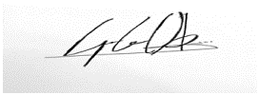  ____________________________________________  CONTRATISTA |  |  |  |  |  |  |  |  | 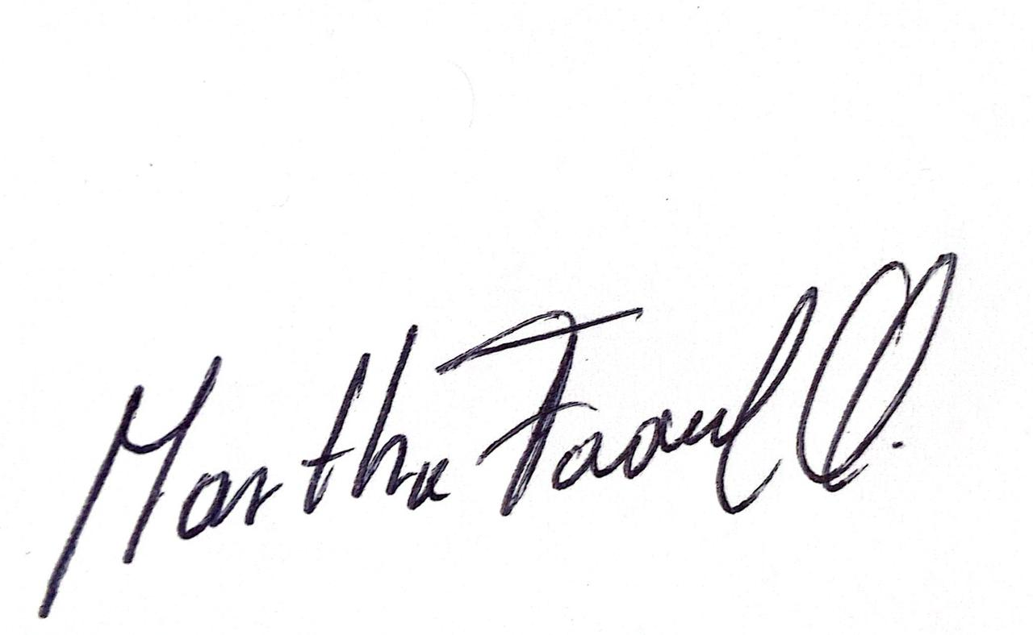  _____________________________________  SUPERVISOR
NOMBRE:GERZON ENRIQUE CELEMIN HERNANDEZ |  |  |  |  |  |  |  |  | NOMBRE: MARTHA FADUL ORTIZ
CARGO: CONTRATISTA |  |  |  |  |  |  |  |  | CARGO: DIRECTORA JURIDICA
DIRECCION: CALLE 99#58-112 |  |  |  |  |  |  |  |  | DIRECCION: CRA 23ª 80 -05
TELEFONO: 3012770003 |  |  |  |  |  |  |  |  | TELEFONO: 3012411242

